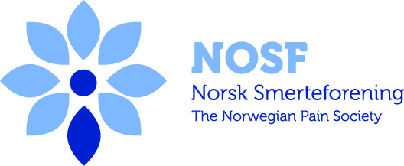

Lørdag 11. januar

Seminar: Akutt og postoperativ smertebehandling
09.00 – 09.05: Velkommen og praktisk informasjon. Helena Blom
09:05 – 09:15 Riktig bruk av opioider? Audun Stubhaug
09.15 – 09.45: Opioid-indusert hyperalgesi – har det betydning for den postoperative pasienten? Marlin Comelon
09:45 – 10:00 Perioperative infusjoner for postoperativ smertelindring – ketanest og lidokain. Marlin Comelon
10.00 – 10.30: Erfaringer med bruk av kontinuerlig subcutan infusjon (KSCI) i behandling av akutt og postoperativ smertebehandling. Tone Høivik
10.30 – 10.45: Kaffepause
10.45 – 11.30: Perifere nerveblokader ved akutte og postoperative smerter. Axel Sauter
11.30 – 12.00: Plenumsdiskusjon: Brukes de foreleste metodene av deltagerne? Hva må til for å lykkes med å ta i bruk nye metoder i behandlingen? Helena Blom, Axel Sauter, Marlin Comelon, Tone Høivik, Raimo Lysebråten
12.00 – 12.30: Lunsj
12.30 – 14.00: Parallelle sesjoner:
a) Hands on workshop – Ultralydveiledet innlegging av perifere nerveblokader
Påmelding: 1) Nybegynner 2) Litt erfaring 3) Erfaren. Max 30 totalt (10 per sesjon).
b) Presentasjon og diskusjon av vanskelige smertekasuistikker
14.00 Avslutning

